ПРИЛОЖЕНИЕ № 2
к постановлению Правительства
Новосибирской области
№ от

СХЕМА
расположения характерных поворотных точек границ особо охраняемой природной территории
регионального значения - государственного природного заказника «Колтыракский» Новосибирской области для определения их местоположения на местности
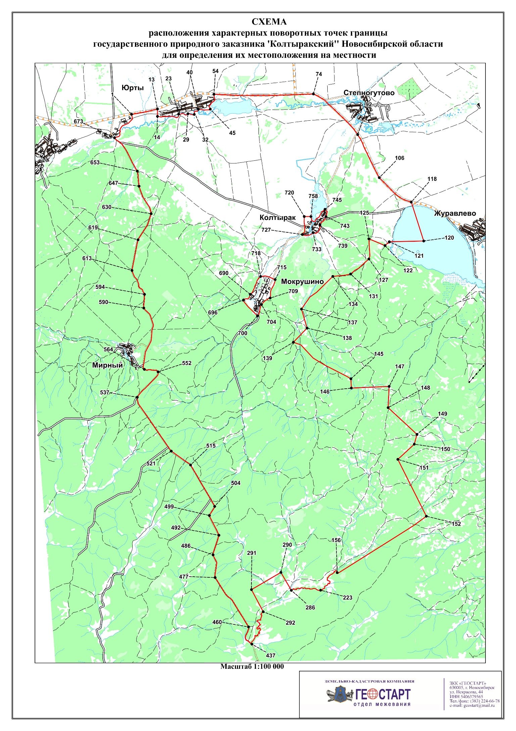
- границы населенных пунктов
- границы заказника

